МІНІСТЕРСТВО ОСВІТИ І НАУКИ УКРАЇНИ
НАЦІОНАЛЬНИЙ УНІВЕРСИТЕТ «ЛЬВІВСЬКА ПОЛІТЕХНІКА»
Інститут комп’ютерних технологій, автоматики та метрології
Кафедра комп’ютеризованих систем автоматики

Лабораторна робота №2

З Дисципліни “програмно-апаратне забезпечення систем рухомих об’єктів”

Виконав Сясько Ю.
Студент групи ІР-33, варіант 23
Прийняв Шихмат А.О.

Львів 2026

Моделювання безпілотних систем у Gazebo та ArduPilot SITL. Створення і тестування алгоритмів керування
Дата виконання: 22.10.2026
Мета роботи: розгорнути середовище моделювання Gazebo Sim + ArduPilot SITL + ROS 2, запустити приклад польотного тесту, реалізувати власний алгоритм польоту до цільової точки за варіантом, автоматично посадити дрон і оцінити точність.
ЗАВДАННЯ:
Індивідуальне завдання (варіант 23): долетіти з початкової точки (x0, y0) до точки x_target = x0 − Δx, y_target = y0 − Δy, де Δx = 5.2 м, Δy = 0.8 м (відстань ≈ 5.26 м). Допуск 0.2–0.3 м; на підльоті швидкість зменшується, горизонтальний рух зупиняється, далі виконується автоматична посадка і коректне завершення програми. Зафіксувати початкову, цільову та фактичну координати перед посадкою, похибку e = √((x_факт − x_ціль)² + (y_факт − y_ціль)²), результат посадки, лог і два скріншоти.
Документація:
Github - “https://github.com/YuraSiasko/lab2_hardwareAndSoftwareForMobileObjectSystems”
ArduPilot Gazebo / ROS 2: https://ardupilot.org/dev/docs/ros2-gazebo.html ; методичні вказівки до лабораторної роботи №2.
Реалізація:
1. Операційна система та програмне забезпечення
Компонент | Версія
Хост-ОС | Windows 10 (22H2, збірка 19045), WSL 3.0.3 (WSL2)
Середовище виконання | Ubuntu 22.04.5 LTS (окремий дистрибутив WSL2 «Ubuntu-22.04» на диску D:), ядро 6.18.54.1-microsoft-standard-WSL2
ROS 2 | Humble Hawksbill (ros-base 0.10.0)
Gazebo Sim | Harmonic (gz-sim 8.15.0)
ArduPilot SITL | ArduCopter V4.8.0-dev (commit 3d24375e57), модель JSON
Інтеграція | ardupilot_gz, ardupilot_gazebo, micro-ROS agent 3.0.6 (DDS, UDP 2019), ros_gz 0.244.27, sdformat_urdf (гілка humble)
Інше | Python 3.10.12, colcon-core 0.21.3, MAVProxy
Обладнання | ПК 16 ГБ ОЗУ (WSL2 виділено ≈7.8 ГБ), GPU GTX 1650; Gazebo GUI через WSLg

2. Розгортання та запуск
Створено окремий дистрибутив Ubuntu-22.04 (існуючий WSL користувача не змінювався). Скрипт setup_inside.sh встановлює ROS 2 Humble, Gazebo Harmonic, збирає у робочому просторі /opt/ardu_ws пакети ArduPilot (ardupilot_gz, micro-ROS agent, ros_gz, sdformat_urdf) і ArduPilot SITL. Під час збирання ros_gz_bridge вичерпувалась пам’ять (OOM), тому використано MAKEFLAGS=-j1 і --parallel-workers 1. Для коректного завантаження моделі дрона в libsdformat12 шляхи package:// у launch-файлі iris_lidar.launch.py замінено на model:// (SDF_PATH).
Запуск (три команди у каталозі проєкту):
./scripts/start_sim.sh # Gazebo + SITL + micro-ROS agent
./scripts/build_and_run.sh # colcon build + ros2 run fpv_lab2 flight_test
./scripts/stop_sim.sh # зупинка всього

Приклад викладача запускається командою ros2 run fpv_lab2 flight_test (перевірка готовності → GUIDED → arm → зліт на 2 м → зависання → посадка); у моїй версії між зависанням і посадкою додано стан NAVIGATING.
3. Скрипти швидкого запуску
scripts/start_sim.sh — запускає симуляцію у фоні (лог ~/sim_logs/sim.log), задає точку спавну дрона й чекає на сервіси ArduPilot (є процес arducopter і сервіс /ap/v1/arm_motors).
#!/usr/bin/env bash
# Starts ArduPilot SITL + Gazebo (maze world) + ROS 2 bridge + DDS agent in the background.
# Usage: ./scripts/start_sim.sh (waits until /ap/v1 services appear)
source /opt/ros/humble/setup.bash
source /opt/ardu_ws/install/setup.bash
export GZ_VERSION=harmonic
export PATH="$HOME/.local/bin:$PATH" # mavproxy.py lives here
# libsdformat12 (used by sdformat_urdf on Humble) resolves model:// through SDF_PATH
export SDF_PATH="$SDF_PATH:/opt/ardu_ws/install/ardupilot_gz_description/share/ardupilot_gz_description/models"

LOGDIR="$HOME/sim_logs"; mkdir -p "$LOGDIR"

if pgrep -f "iris_maze.launch.py" >/dev/null; then
echo "Simulation already running. Use ./scripts/stop_sim.sh first."; exit 1
fi

# RViz is not needed for the lab and uses a lot of RAM: disable it if the launch file allows
# Spawn point inside a free corridor of the maze (the straight path to the
# target point must not cross the 4 m high walls). Override: SPAWN_X / SPAWN_Y.
ARGS="x:=${SPAWN_X:-6.0} y:=${SPAWN_Y:--2.2}"
if ros2 launch ardupilot_gz_bringup iris_maze.launch.py --show-args 2>/dev/null | grep -q "rviz"; then
ARGS="$ARGS rviz:=false"
fi

echo "[start_sim] launching iris_maze $ARGS ..."
nohup ros2 launch ardupilot_gz_bringup iris_maze.launch.py $ARGS > "$LOGDIR/sim.log" 2>&1 &
echo $! > "$LOGDIR/sim.pid"

echo "[start_sim] waiting for ArduPilot ROS 2 services (up to 120 s) ..."
for i in $(seq 1 60); do
if pgrep -x arducopter >/dev/null && ros2 service list 2>/dev/null | grep -q "/ap/v1/arm_motors"; then
echo "[start_sim] ready. Log: $LOGDIR/sim.log"; exit 0
fi
sleep 2
done
echo "[start_sim] services did not appear, see $LOGDIR/sim.log"; exit 2

scripts/stop_sim.sh — зупиняє програму польоту, ros2 launch, Gazebo, SITL, DDS-агент та допоміжні вузли.
#!/usr/bin/env bash
# Stops everything started by start_sim.sh (ROS 2 launch, Gazebo, SITL, DDS agent).
echo "[stop_sim] stopping ..."
pkill -f "fpv_lab2/flight_test" 2>/dev/null; pkill -f "flight_test --ros-args" 2>/dev/null
pkill -INT -f "ros2 launch ardupilot_gz_bringup" 2>/dev/null
sleep 3
for p in "gz sim" ruby arducopter micro_ros_agent mavproxy rviz2 robot_state_publisher parameter_bridge; do
pkill -f "$p" 2>/dev/null
done
sleep 1
rm -f "$HOME/sim_logs/sim.pid"
echo "[stop_sim] left processes (should be empty):"
pgrep -fa "gz sim|arducopter|micro_ros_agent|ardupilot_gz" || echo " none"

scripts/build_and_run.sh — синхронізує проєкт на швидку файлову систему Linux, збирає пакет fpv_lab2 і запускає flight_test із записом логу.
#!/usr/bin/env bash
# Syncs the project from Windows (D:) to the fast Linux filesystem, builds fpv_lab2 and runs the flight.
# Usage: ./scripts/build_and_run.sh [-p delta_x:=5.2 ...] (ROS parameters are optional)
set -e
SRC="$(cd "$(dirname "$0")/.." && pwd)"
DST="$HOME/fpv_labs"
mkdir -p "$DST"
rsync -a -c --delete --exclude build --exclude install --exclude log --exclude .git --exclude __pycache__ "$SRC/" "$DST/"

source /opt/ros/humble/setup.bash
source /opt/ardu_ws/install/setup.bash
cd "$DST"
colcon build --symlink-install --packages-select fpv_lab2
source "$DST/install/setup.bash"

mkdir -p "$HOME/sim_logs"
ros2 run fpv_lab2 flight_test --ros-args "$@" 2>&1 | tee "$HOME/sim_logs/flight_$(date +%H%M%S).log"

4. Структура проєкту
fpv_labs/
├── README.md
├── scripts/ start_sim.sh, stop_sim.sh, build_and_run.sh
├── logs/ flight_variant23.log (лог звітного польоту)
└── src/fpv_lab2/ ROS 2 пакет (ament_python)
├── package.xml, setup.py, setup.cfg
├── test/test_navigation.py (модульні тести навігаційної математики)
└── fpv_lab2/flight_test/
├── main.py точка входу
├── flight_test_node.py вузол: підписки, клієнти сервісів, конфіг, publish_velocity
├── flight_state.py enum станів (+ NAVIGATING)
├── navigation.py [нове] чиста математика: ціль, відстань, профіль швидкості, похибка
└── handlers/ по одному класу-обробнику на стан
├── waiting_for_system.py, prearm_check.py, setting_guided.py, arming.py
├── taking_off.py, hovering.py
├── navigating.py [нове] власний алгоритм польоту до цілі
└── landing.py, waiting_for_landing.py

5. Алгоритм польоту
- Початкова точка (x0, y0) запам’ятовується за першим повідомленням /odometry (істинна позиція Gazebo); ціль: x_t = x0 − 5.2, y_t = y0 − 0.8.
- Додано новий стан NAVIGATING і клас NavigatingHandler (базові класи ROS/ArduPilot не змінювались); перехід HOVERING → NAVIGATING → LANDING.
- У кожному такті (0.2 с) обчислюється відстань d до цілі та одиничний вектор напрямку; швидкість v = clamp(K·d, v_min, v_max) з K = 0.4 с⁻¹, v_max = 0.4 м/с, v_min = 0.1 м/с — тобто лінійне гальмування на підльоті. Команда (vx, vy, 0) публікується як geometry_msgs/TwistStamped у /ap/v1/cmd_vel з frame_id = "map" (ENU; ArduPilot приймає лише "map" та "base_link").
- Висоту утримує ArduPilot у режимі GUIDED (vz = 0). Коли d ≤ 0.2 м, горизонтальна швидкість обнуляється, фіксуються x, y і похибка e, 10 с дрон утримує позицію, після чого вмикається режим LAND (mode 9).
- Аварійний вихід: якщо ціль не досягнута за nav_timeout, логується попередження і виконується така ж посадка. Після підтвердження посадки (висота Gazebo ≈ 0) програма логує фінальну позицію й коректно завершується.
- Спостереження: кожна зміна позиції журналюється раз на секунду (pos, dist, speed).
6. Координати та похибка
Величина | Значення
Початкова точка (x0, y0) | (6.000; −2.200) м
Цільова точка (x_t, y_t) | (0.800; −3.000) м
Фактична позиція перед посадкою (x, y) | (0.942; −2.976) м, висота 2.190 м
Похибка e = √((x−x_t)²+(y−y_t)²) | 0.144 м (допуск 0.20 м — виконано)
Фінальна позиція після посадки | (0.936; −2.976) м, висота 0.19 м (на землі); відхилення від цілі ≈ 0.138 м
Посадка | успішна («Landing completed», «Flight test completed successfully»)

Примітка щодо точки старту. У світі iris_maze за замовчуванням дрон з’являється в (0, 0), де за ≈1 м на захід розташована стіна лабіринту висотою 4 м (Wall_9, x = −1). Політ до цілі (−5.2; −0.8) від цієї точки неминуче врізається в стіну (так закінчились перші спроби — спрацював Crash-check ArduPilot). Тому дрон створюється у вільному коридорі лабіринту в точці (6.0; −2.2); цільова точка (0.8; −3.0) також лежить у цьому коридорі, шлях вільний. Формули варіанту залишено без змін — ціль рахується від фактичної старту.
7. Додаток коду: новий і змінений код
navigation.py (нове):
"""Pure navigation math (no ROS dependencies) so it can be unit-tested."""
import math

def compute_target(x0, y0, delta_x, delta_y):
"""Variant formula: target = start - delta."""
return x0 - delta_x, y0 - delta_y

def distance_and_direction(x, y, x_target, y_target):
"""Return (distance, unit_x, unit_y) from the current point to the target."""
dx = x_target - x
dy = y_target - y
dist = math.hypot(dx, dy)
if dist < 1e-9:
return 0.0, 0.0, 0.0
return dist, dx / dist, dy / dist

def speed_profile(dist, max_speed, gain, min_speed):
"""Proportional speed with saturation: slows down while approaching."""
return max(min(max_speed, gain * dist), min_speed)

def position_error(x, y, x_target, y_target):
"""e = sqrt((x - x_t)^2 + (y - y_t)^2) (formula from section 2.8)."""
return math.hypot(x - x_target, y - y_target)

handlers/navigating.py (нове):
import time
from typing import TYPE_CHECKING

from ..flight_state import FlightState
from ..navigation import distance_and_direction, position_error, speed_profile
from .handler import FlightStateHandler

if TYPE_CHECKING:
from ..flight_test_node import FlightTestNode

# The drone must stay inside the tolerance for this long (s) before the
# target is considered reached (filters out a fly-through and the inertia).
SETTLE_TIME = 2.0
LOG_PERIOD = 1.0

class NavigatingHandler(FlightStateHandler):
"""Flight to (x_target, y_target) with a proportional velocity law.

v = clamp(K * distance, v_min, v_max), direction = unit vector to target.
Altitude is held with a small proportional vertical velocity.
"""

def __init__(self):
self._last_log = 0.0
self._hold_until = None

def handle(self, node: "FlightTestNode") -> None:
if node.status is None or not node.status.armed:
node.fail("Drone disarmed unexpectedly during navigation")
return

# After the result is logged, hold position for a while (screenshot time)
if self._hold_until is not None:
node.publish_velocity(0.0, 0.0, 0.0)
if time.monotonic() >= self._hold_until:
self._hold_until = None
node.get_logger().info("Hold at target finished, landing")
node.state = FlightState.LANDING
return

if node.odometry is None or node.target is None:
return

now = time.monotonic()
if node.nav_started_at is None:
node.nav_started_at = now
node.get_logger().info(
"Navigation started, target "
f"({node.target[0]:.3f}, {node.target[1]:.3f})"
)

p = node.odometry.pose.pose.position
x_t, y_t = node.target
tolerance = node.get_parameter("tolerance").value
v_max = node.get_parameter("max_speed").value
gain = node.get_parameter("speed_gain").value
v_min = node.get_parameter("min_speed").value
timeout = node.get_parameter("nav_timeout").value

dist, ux, uy = distance_and_direction(p.x, p.y, x_t, y_t)
# Vertical velocity is kept at zero: ArduPilot holds the altitude in
# GUIDED velocity control (a proportional z-term diverged because of
# the sign convention of the DDS velocity command).
vz = 0.0

if dist <= tolerance:
# Inside the tolerance: stop the horizontal motion.
node.publish_velocity(0.0, 0.0, vz)
if node.nav_arrived_since is None:
node.nav_arrived_since = now
if now - node.nav_arrived_since >= SETTLE_TIME:
self._finish(node, p, reached=True)
self._hold_until = now + node.get_parameter("target_hold").value
return

node.nav_arrived_since = None

if now - node.nav_started_at > timeout:
node.publish_velocity(0.0, 0.0, 0.0)
node.get_logger().warning(
f"Navigation timeout ({timeout:.0f} s), landing here")
self._finish(node, p, reached=False)
self._hold_until = now + node.get_parameter("target_hold").value
return

speed = speed_profile(dist, v_max, gain, v_min)
node.publish_velocity(speed * ux, speed * uy, vz)

if now - self._last_log >= LOG_PERIOD:
self._last_log = now
node.get_logger().info(
f"pos=({p.x:.2f}, {p.y:.2f}, {p.z:.2f}) "
f"dist={dist:.2f} m speed={speed:.2f} m/s"
)

@staticmethod
def _finish(node: "FlightTestNode", p, reached: bool) -> None:
x0, y0 = node.start_position
x_t, y_t = node.target
err = position_error(p.x, p.y, x_t, y_t)
node.publish_velocity(0.0, 0.0, 0.0)
node.get_logger().info(
"Target point reached" if reached else "Target point NOT reached")
node.get_logger().info(f"RESULT start : x0={x0:.3f}, y0={y0:.3f}")
node.get_logger().info(f"RESULT target : x={x_t:.3f}, y={y_t:.3f}")
node.get_logger().info(
f"RESULT actual : x={p.x:.3f}, y={p.y:.3f}, z={p.z:.3f}")
node.get_logger().info(f"RESULT error : e={err:.3f} m")
node.get_logger().info("Holding position at the target before landing")

flight_state.py (змінено: додано стан):
from enum import Enum, auto

class FlightState(Enum):
WAITING_FOR_SYSTEM = auto()
PREARM_CHECK = auto()
SETTING_GUIDED = auto()
ARMING = auto()
TAKING_OFF = auto()
HOVERING = auto()
NAVIGATING = auto() # added in lab 2: flight to the target point
LANDING = auto()
WAITING_FOR_LANDING = auto()
FINISHED = auto()
ERROR = auto()

hovering.py (змінено: очікування висоти, перехід у NAVIGATING):
import time
from typing import TYPE_CHECKING

from ..flight_state import FlightState
from .handler import FlightStateHandler

if TYPE_CHECKING:
from ..flight_test_node import FlightTestNode

class HoveringHandler(FlightStateHandler):
"""Waits for the takeoff altitude, then hovers for HOVER_DURATION."""

STATUS_GRACE = 8.0 # s, status topic may lag right after takeoff
CLIMB_TIMEOUT = 300.0 # s, the simulation runs slower than real time
ALTITUDE_FRACTION = 0.9 # fraction of the takeoff altitude

def __init__(self) -> None:
self._reached_at = None
self._last_log = 0.0

def handle(self, node: "FlightTestNode") -> None:
now = time.monotonic()
since_takeoff = now - node.hover_started_at

if since_takeoff > self.STATUS_GRACE and (
node.status is None or not node.status.armed
):
node.fail("Drone disarmed unexpectedly during flight")
return

altitude = (
node.odometry.pose.pose.position.z
if node.odometry is not None else 0.0
)

if self._reached_at is None:
if altitude >= self.ALTITUDE_FRACTION * node.TAKEOFF_ALTITUDE:
self._reached_at = now
node.get_logger().info(
f"Takeoff altitude reached: {altitude:.2f} m"
)
elif since_takeoff > self.CLIMB_TIMEOUT:
node.fail("Takeoff altitude was not reached in time")
elif now - self._last_log > 5.0:
self._last_log = now
node.get_logger().info(f"Climbing, altitude {altitude:.2f} m")
return

if now - self._reached_at >= node.HOVER_DURATION:
node.get_logger().info("Hover completed, flying to the target point")
node.state = FlightState.NAVIGATING

prearm_check.py (змінено: повторні спроби та очікування EKF):
import time
from functools import partial
from typing import TYPE_CHECKING

from std_srvs.srv import Trigger

from ..flight_state import FlightState
from .handler import FlightStateHandler

if TYPE_CHECKING:
from ..flight_test_node import FlightTestNode

class PrearmCheckHandler(FlightStateHandler):
# The EKF needs some time after a fresh SITL start (slow simulation),
# so a negative answer is retried for a while before the test fails.
RETRY_TIMEOUT = 300.0
RETRY_PERIOD = 3.0

EKF_SETTLE = 45.0 # s (wall) after the first position estimate
EKF_TIMEOUT = 60.0 # s (wall) after the pre-arm check passed

def __init__(self) -> None:
self._passed = False
self._passed_at = 0.0
self._last_log = 0.0
self._first_try = None
self._next_try = 0.0

def handle(self, node: "FlightTestNode") -> None:
now = time.monotonic()
if self._first_try is None:
self._first_try = now
if self._passed:
self._wait_for_ekf(node, now)
elif not node.request_in_progress and now >= self._next_try:
self.call_prearm_check(node)

def _wait_for_ekf(self, node: "FlightTestNode", now: float) -> None:
# Arming too early makes the EKF re-align its yaw in flight (the
# slow simulation delays GPS), which crashed the drone. Wait for the
# position estimate plus a settling time.
got = node.geopose_first_at
if got is not None and now - got >= self.EKF_SETTLE:
node.state = FlightState.SETTING_GUIDED
elif now - self._passed_at >= self.EKF_TIMEOUT:
node.get_logger().warn("EKF wait timed out, continuing")
node.state = FlightState.SETTING_GUIDED
elif now - self._last_log > 10.0:
self._last_log = now
node.get_logger().info("Waiting for the EKF to settle before arming...")

def call_prearm_check(self, node: "FlightTestNode") -> None:
node.request_in_progress = True

request = Trigger.Request()
future = node.prearm_client.call_async(request)
future.add_done_callback(partial(self.prearm_callback, node))

node.get_logger().info("Running pre-arm check")

def prearm_callback(self, node: "FlightTestNode", future) -> None:
node.request_in_progress = False

try:
response = future.result()
except Exception as error:
node.fail(f"Pre-arm service failed: {error}")
return

if not response.success:
if time.monotonic() - self._first_try < self.RETRY_TIMEOUT:
node.get_logger().warn(
f"Not armable yet ({response.message}), retrying...")
self._next_try = time.monotonic() + self.RETRY_PERIOD
return
node.fail(f"Vehicle is not armable: {response.message}")
return

node.get_logger().info(f"Pre-arm check passed: {response.message}")
self._passed = True
self._passed_at = time.monotonic()

flight_test_node.py (змінено: параметри, одометрія, publish_velocity):
import time

from rclpy.node import Node

from geometry_msgs.msg import TwistStamped
from geographic_msgs.msg import GeoPoseStamped
from nav_msgs.msg import Odometry
from std_srvs.srv import Trigger

from ardupilot_msgs.msg import Status
from ardupilot_msgs.srv import ArmMotors, ModeSwitch, Takeoff

from .flight_state import FlightState
from .handlers import HANDLERS
from .navigation import compute_target

class FlightTestNode(Node):

GUIDED_MODE = 4
LAND_MODE = 9

TAKEOFF_ALTITUDE = 2.0
HOVER_DURATION = 20.0 # s (wall time) hover before the horizontal flight; sim runs slowly in WSL

def __init__(self):
super().__init__("flight_test")

# Individual task: variant 23 (delta_x = 5.2 m, delta_y = 0.8 m)
self.declare_parameter("delta_x", 5.2)
self.declare_parameter("delta_y", 0.8)
self.declare_parameter("max_speed", 0.4) # m/s
self.declare_parameter("speed_gain", 0.4) # 1/s
self.declare_parameter("min_speed", 0.10) # m/s
self.declare_parameter("tolerance", 0.20) # m
self.declare_parameter("nav_timeout", 600.0) # s (wall time)
self.declare_parameter("target_hold", 10.0) # s, hover at target before landing
self.declare_parameter("cmd_vel_topic", "/ap/v1/cmd_vel")
self.declare_parameter("cmd_vel_frame", "map") # ArduPilot DDS accepts only "map" (ENU) or "base_link"

self.delta_x = self.get_parameter("delta_x").value
self.delta_y = self.get_parameter("delta_y").value

self.state = FlightState.WAITING_FOR_SYSTEM
self.request_in_progress = False

self.status = None
self.odometry = None
self.hover_started_at = None
self.geopose_first_at = None # first filtered GeoPose = EKF has a position

self.start_position = None # (x0, y0) from the first odometry
self.target = None # (x_target, y_target)
self.nav_started_at = None
self.nav_arrived_since = None

self._handlers = HANDLERS

self.status_subscription = self.create_subscription(
Status, "/ap/v1/status", self.status_callback, 10)

self.odometry_subscription = self.create_subscription(
Odometry, "/odometry", self.odometry_callback, 10)

self.geopose_subscription = self.create_subscription(
GeoPoseStamped, "/ap/v1/geopose/filtered", self.geopose_callback, 10)

self.cmd_vel_publisher = self.create_publisher(
TwistStamped, self.get_parameter("cmd_vel_topic").value, 10)

self.prearm_client = self.create_client(Trigger, "/ap/v1/prearm_check")
self.mode_client = self.create_client(ModeSwitch, "/ap/v1/mode_switch")
self.arm_client = self.create_client(ArmMotors, "/ap/v1/arm_motors")
self.takeoff_client = self.create_client(
Takeoff, "/ap/v1/experimental/takeoff")

self.timer = self.create_timer(0.2, self.control_loop)

self.get_logger().info("Flight test node started")
self.get_logger().info("Waiting for ArduPilot and ROS services...")

def status_callback(self, message):
self.status = message

def geopose_callback(self, message):
if self.geopose_first_at is None:
self.geopose_first_at = time.monotonic()
self.get_logger().info("EKF position estimate is available")

def odometry_callback(self, message):
self.odometry = message
if self.start_position is None:
p = message.pose.pose.position
self.start_position = (p.x, p.y)
self.target = compute_target(p.x, p.y, self.delta_x, self.delta_y)
self.get_logger().info(
f"Start position: x0={p.x:.3f}, y0={p.y:.3f}")
self.get_logger().info(
f"Target point (variant 23): x={self.target[0]:.3f}, "
f"y={self.target[1]:.3f} "
f"(delta_x={self.delta_x}, delta_y={self.delta_y})")

def services_ready(self):
return (
self.prearm_client.service_is_ready()
and self.mode_client.service_is_ready()
and self.arm_client.service_is_ready()
and self.takeoff_client.service_is_ready()
)

def control_loop(self):
handler = self._handlers.get(self.state)
if handler is not None:
handler.handle(self)

def publish_velocity(self, vx, vy, vz=0.0):
msg = TwistStamped()
msg.header.stamp = self.get_clock().now().to_msg()
msg.header.frame_id = self.get_parameter("cmd_vel_frame").value
msg.twist.linear.x = float(vx)
msg.twist.linear.y = float(vy)
msg.twist.linear.z = float(vz)
self.cmd_vel_publisher.publish(msg)

def call_mode_switch(self, mode, callback):
self.request_in_progress = True

request = ModeSwitch.Request()
request.mode = mode

future = self.mode_client.call_async(request)
future.add_done_callback(callback)

self.get_logger().info(f"Requesting flight mode {mode}")

def fail(self, message):
self.get_logger().error(message)
self.state = FlightState.ERROR

Також: waiting_for_system.py (додатково чекає першу одометрію) та waiting_for_landing.py (лог фінальної позиції) — див. репозиторій.
8. Лог звітного польоту (скорочено: повтори перед-старт перевірки прибрано, позиційні рядки прорідено)
[INFO] [1792705256] Flight test node started
[INFO] [1792705256] Waiting for ArduPilot and ROS services...
[WARN] [1792705256] New publisher discovered on topic '/ap/v1/geopose/filtered', offering incompatible QoS. No messages will be received from it. Last incompatible policy: RELIABILITY
[INFO] [1792705256] Start position: x0=6.000, y0=-2.200
[INFO] [1792705256] Target point (variant 23): x=0.800, y=-3.000 (delta_x=5.2, delta_y=0.8)
[INFO] [1792705257] ArduPilot and all services are available
[INFO] [1792705257] Running pre-arm check
[INFO] [1792705257] Pre-arm check passed: Vehicle is Armable
[INFO] [1792705257] Waiting for the EKF to settle before arming...
[WARN] [1792705317] EKF wait timed out, continuing
[INFO] [1792705317] Requesting flight mode 4
[INFO] [1792705317] GUIDED mode enabled
[INFO] [1792705317] Requesting motor arming
[INFO] [1792705317] Motors armed
[INFO] [1792705318] Requesting takeoff to 2.0 m
[INFO] [1792705318] Takeoff command accepted
[INFO] [1792705318] Hovering for 20.0 seconds
[INFO] [1792705318] Climbing, altitude 0.19 m
[INFO] [1792705348] Takeoff altitude reached: 1.82 m
[INFO] [1792705368] Hover completed, flying to the target point
[INFO] [1792705368] Navigation started, target (0.800, -3.000)
[INFO] [1792705368] pos=(6.00, -2.20, 2.19) dist=5.26 m speed=0.40 m/s
[INFO] [1792705375] pos=(5.55, -2.26, 2.20) dist=4.81 m speed=0.40 m/s
[INFO] [1792705382] pos=(4.86, -2.37, 2.19) dist=4.11 m speed=0.40 m/s
[INFO] [1792705389] pos=(4.14, -2.48, 2.19) dist=3.38 m speed=0.40 m/s
[INFO] [1792705396] pos=(3.45, -2.59, 2.19) dist=2.69 m speed=0.40 m/s
[INFO] [1792705403] pos=(2.73, -2.70, 2.19) dist=1.95 m speed=0.40 m/s
[INFO] [1792705410] pos=(1.97, -2.82, 2.19) dist=1.18 m speed=0.40 m/s
[INFO] [1792705416] pos=(1.37, -2.91, 2.19) dist=0.58 m speed=0.23 m/s
[INFO] [1792705422] pos=(1.03, -2.96, 2.19) dist=0.24 m speed=0.10 m/s
[INFO] [1792705426] Target point reached
[INFO] [1792705426] RESULT start : x0=6.000, y0=-2.200
[INFO] [1792705426] RESULT target : x=0.800, y=-3.000
[INFO] [1792705426] RESULT actual : x=0.942, y=-2.976, z=2.190
[INFO] [1792705426] RESULT error : e=0.144 m
[INFO] [1792705426] Holding position at the target before landing
[INFO] [1792705436] Hold at target finished, landing
[INFO] [1792705436] Requesting flight mode 9
[INFO] [1792705436] LAND mode enabled
[INFO] [1792705462] Landing completed
[INFO] [1792705462] Final Gazebo position: x=0.936, y=-2.976, altitude=0.19 m
[INFO] [1792705462] Flight test completed successfully

Повний лог: fpv_labs/logs/flight_variant23_full.log у репозиторії.
9. Скріншоти
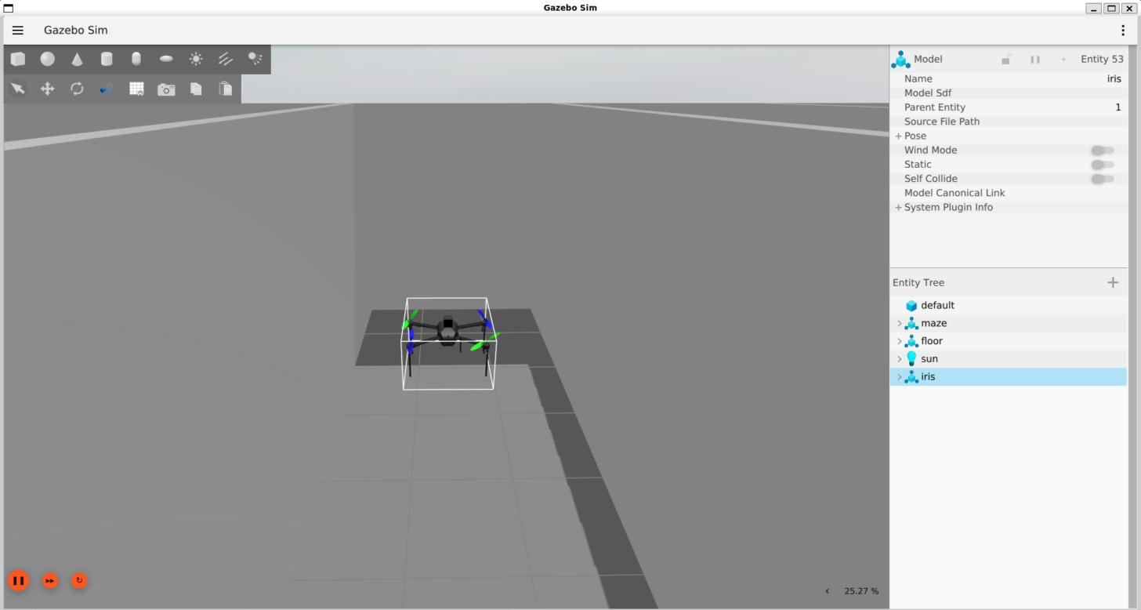
Рис.1 Gazebo Sim: дрон Iris (модель із мешами) на початку руху до цілі, камера слідкування; старт (6.0; −2.2)
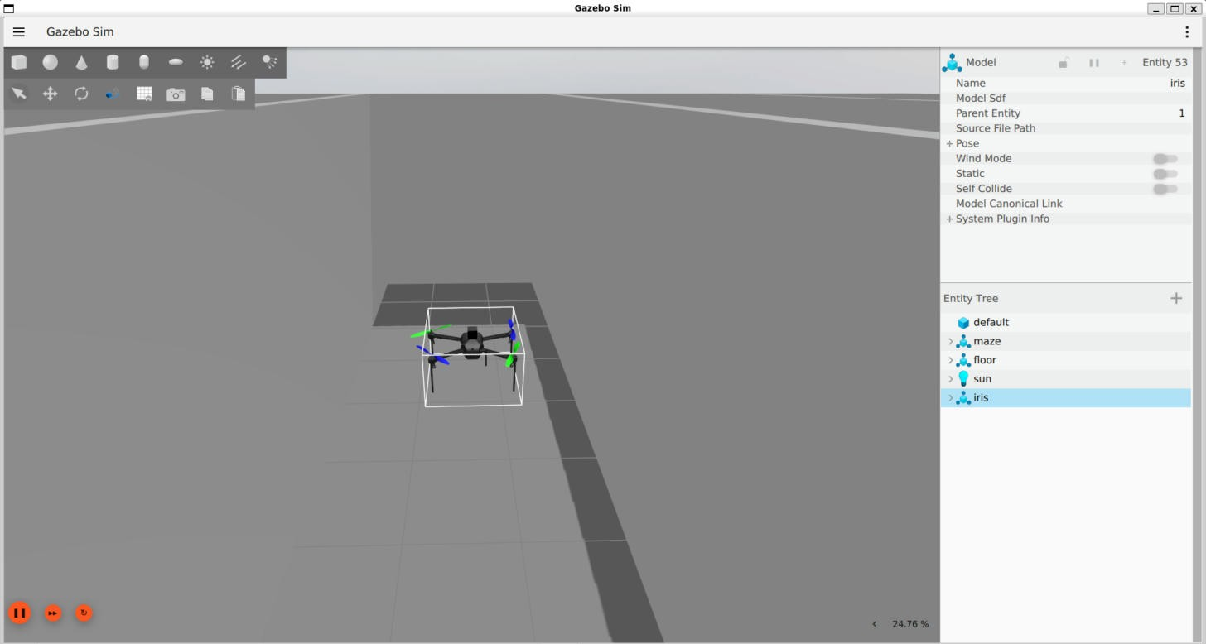
Рис.2 Політ до цілі: дрон на висоті ≈2.2 м рухається коридором лабіринту зі швидкістю 0.4 м/с
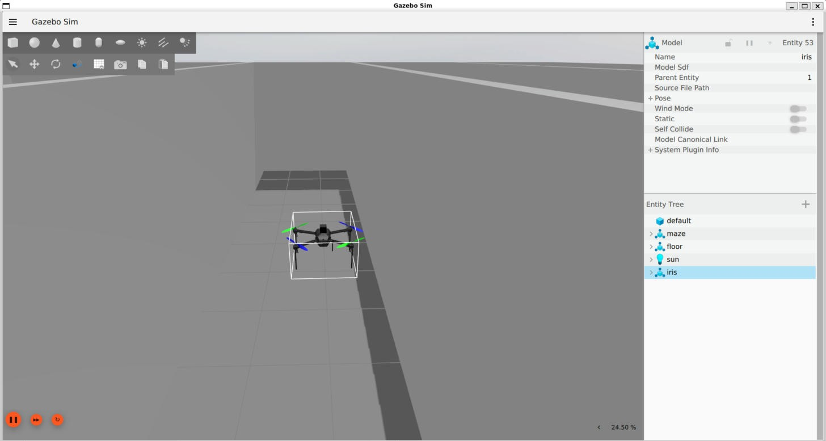
Рис.3 Наближення до цілі (до цілі менше 1 м): швидкість зменшується за законом v = clamp(K·d, v_min, v_max)
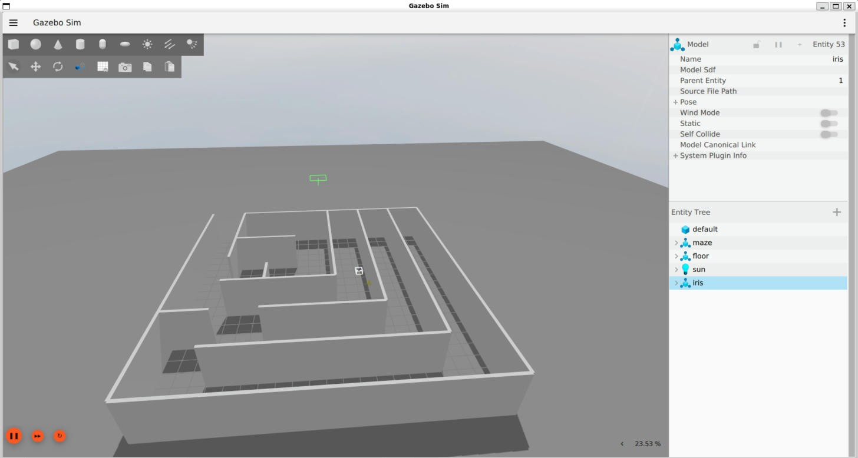
Рис.4 Загальний вигляд лабіринту зверху: дрон біля цілі (0.94; −2.98), утримання позиції перед посадкою
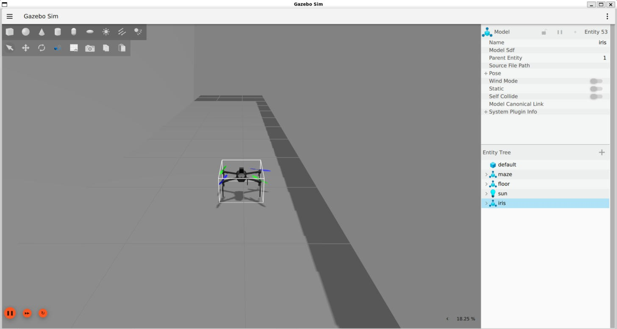
Рис.5 Кінець: дрон приземлився біля цілі (0.94; −2.98); фактичні координати та похибка — у таблиці та в журналі
Додаткова інформація
- Швидкість симуляції. У WSL2 Gazebo (лідар, рендер) працює на ≈10–20 % реального часу, тому всі таймаути в програмі задані за настінним часом, а зліт чекає досягнення висоти (до 2 м) перед відліком зависання.
- Помилки й виправлення під час відлагодження: (1) ArduPilot ігнорує команди швидкості з frame_id, відмінним від "map"/"base_link"; (2) топік керування — /ap/v1/cmd_vel (а не /ap/cmd_vel); (3) передпольотна перевірка одразу після старту повертає «Not armable» — додано повтор; (4) регулятор висоти з vz ≠ 0 був небезпечним через умову знаків, тому vz = 0 (висоту тримає ArduPilot); (5) політ упирався у стіну в точці спавну за замовчуванням — змінено точку спавну.
- Відображення дрона. Спершу меші моделі Iris не завантажувались (URI package://ardupilot_gazebo/... не резолвиться у WSL, дрон малювався каркасом); у моделі iris_with_standoffs URI замінено на абсолютні file:// — тепер дрон відображається повноцінною моделлю (скрипт setup/fix_mesh2.sh). На фізику та політ це не впливає.
- Тести: 4 модульні тести navigation.py (python -m pytest) проходять.
Висновок
У ході роботи розгорнуто середовище Gazebo Harmonic + ArduPilot SITL + ROS 2 Humble у WSL2, створено скрипти запуску/зупинки, запущено приклад викладача та реалізовано власний стан NAVIGATING (пропорційний профіль швидкості, зупинка на цілі, утримання, автопосадка). Дрон долетів до цілі варіанту 23 (Δx = 5.2 м, Δy = 0.8 м) із похибкою 0.144 м (< 0.2 м), утримав позицію, автоматично приземлився й програма завершилась коректно. Отримано практичний досвід інтеграції ROS 2 з ArduPilot через DDS, керування швидкістю у системі координат map та аналізу причин аварійних завершень польоту (Crash-check, зіткнення зі стіною).

